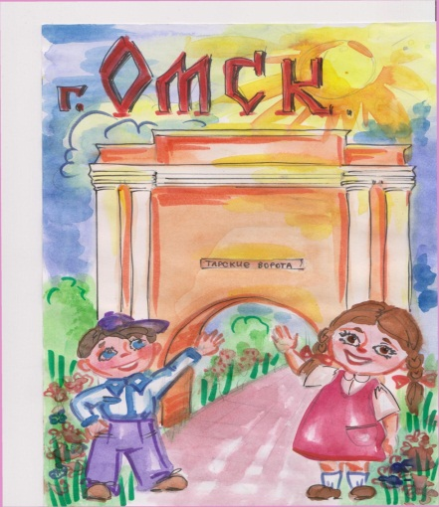
Сценарий проекта:
для 3 – 4 класса.
учитель начальных классов
Тюрина Т.Д.
БОУ г. Омска «СОШ № 17»
внеклассное мероприятие.
Проектная деятельность «Я - исследователь».

Мой город на пороге юбилея!

"Я люблю, я люблю эти омские улицы,
В этот час, когда светят кругом фонари".

Цель исследования: Активизация краеведческой работы, развитие интереса к истории родного края, формирование интеллектуальной среды города.
(для учащихся начальной школы)
Введение. В 2016 году городу Омску исполнится 300 лет. А много ли мы знаем о нём? Давайте вместе пройдёмся по его скверам, проспектам и улицам. Поразмышляем над тем, что делает жизнь в городе красивее, интереснее, комфортнее. Этот цикл «МОЙ РОДНОЙ ГОРОД ОМСК» мы будем с вами изучать два года (в третьем и четвёртом классе), и вы поймёте как это интересно и увлекательно.
Мы разделим всё наше исследование на несколько этапов. Вот этапы для третьего класса:
1 этап: Гости из будущего.
На этом этапе нам предстоит «переместиться» в прошлое нашего города. Мы ответим на вопросы из истории города и выполним несколько заданий.
2 этап: Прогулки по городу.
Здесь мы прогуляемся по современному Омску, исследуем его культурные, промышленные и духовные места.
3 этап: Признание городу.
Это заключительный этап, где вы сможете проявить свои творческие возможности.

В четвёртом классе нам предстоит более глубоко изучить историю Омска и Омской области. Выполнить ряд исследований и проектов. Каждый этап мы будем завершать крупным мероприятием: микро конференция, выставка работ, выступление перед учащимися и родителями.

ПЕРВЫЙ ГОД ИССЛЕДОВАНИЙ (3 КЛАСС)
1 ЭТАП. ГОСТИ ИЗ БУДУЩЕГО
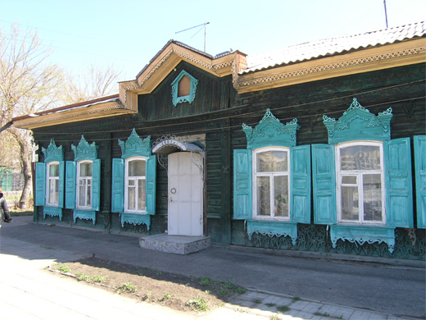
Когда-то жили люди
Без крыш над головой,
Защитой скалы были
Из леса кров живой.
Полезные орудья,
Создав своим трудом,
Сильнее стали люди,
И вот - построен дом!
Укрыт он частоколом,
Чтоб не пробрался враг.
Земля служила полом,
Внутри горел очаг.
Пройдут тысячелетья,
И люди разных стран
Внесут в постройки эти
Уменья и талант.

Дорогие друзья! Вы никогда не задумывались, что означает слово "город"? Давайте подберем однокоренные слова: "огород", "огораживать", "городьба", "изгородь". Давным-давно не было городов. Люди жили в небольших поселениях. Затем они стали огораживать свои жилища от нападения врагов и диких зверей. Люди защищали поселения изгородями, городьбой. Так появились первые города.

ВОПРОС 1.
Скандинавские саги называли Древнюю Русь страной городов. Как варяги называли Русь?

ВОПРОС 2.
Средневековый город застраивался по обычной схеме. Назовите основные части старинных русских городов.

Шли годы. Менялся облик городов. Но они по-прежнему защищали, ограждали жизнь людей от неудобств. Вот и современный город помогает людям. Он защищает их от неудобной жизни, но иногда город бывает опасен для людей. Движение машин, пожары, отсутствие тепла. Много других неприятностей может принести город. Как избежать их? С городом надо подружиться.
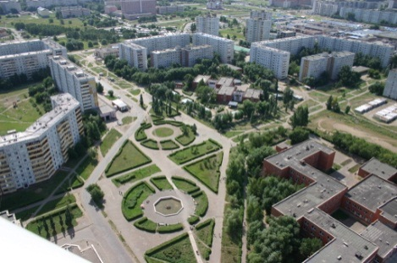
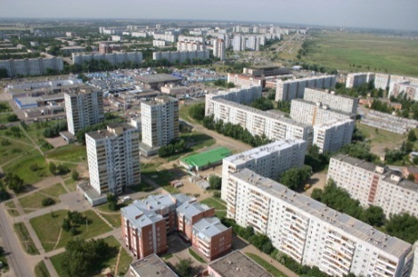

Давайте посмотрим на современный город с самого-самого высокого дома, с последнего этажа. Облака проплывают мимо, птицы удивленно оглядываются. Тишина! И вдруг мы слышим тяжёлые вздохи и бормотание. Никого рядом нет, а внизу лежит город. Он шевелится, подмигивает огоньками светофоров. "Неужели, город, это ты разговариваешь? Ведь ты неживой!" - удивляемся мы. "Еще какой живой, - отвечает нам город, - только не все это замечают. Я, как человек, родился, рос, болел, наряжался. У меня, как у человека, есть "клетки", "руки", "ноги", "сосуды", "легкие".
Вы догадались, из чего состоит город? А какая часть города главная?

ВОПРОС 3.
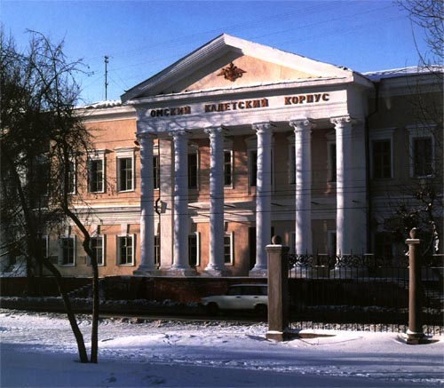
У дома есть "ноги", "лицо", "глаза", "шапочка". А у некоторых домов имеется даже лоб. Назовите части дома.

Архитектор строит дом,  Дом многоэтажный,  Строит дом карандашом  На листе бумажном.  Нужно все нарисовать,  Вычислить, проверить,  Все квартиры сосчитать,  Лестницы и двери.  Чтоб стоял дом много лет,  Чтобы был в квартирах свет.  На стройке жаркая пора,  Сигнал уже пробил.  Сегодня каменщик с утра  К работе приступил.  Кладет кирпич за кирпичом -  Растет этаж за этажом,  И с каждым часом,  С каждым днем  Все выше новый дом. | 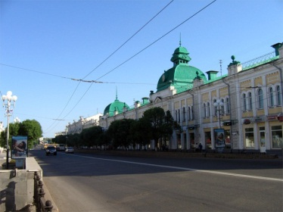

ВОПРОС 4.
Кто, кроме архитектора и каменщика, участвует в строительстве дома?

Пришло время прогуляться по городу. Мы идем по улице. Вдоль неё стоят дома. Их фасады смотрят на улицу. Вы догадались, почему улицу назвали улицей? Почемуулицы - это "руки" города?
Улица трудится,
Кипит в моторном гуле!
Улицей-умницей
Весь день шагают люди!

ВОПРОС 5.
Каждая часть улицы необходима людям: тротуар - для пешеходов, проезжая часть - для транспорта. Какие еще "детали" улицы, необходимые людям, вы можете назвать?
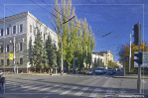
У города под землей спрятаны "ноги". Это большое подземное хозяйство. Тянутся трубы. По ним бежит вода, подается газ. Много-много проводов. Но, оказывается, от города по земле тянутся тоже "ноги". По ним мчатся грузовики, легковые машины. Двигаются по рельсам поезда.

ВОПРОС 6.
Что это за "ноги"? С какими городами они связывают вас? В каких из них вы побывали?
По городу тянутся "голубые сосуды". По ним бежит вода. Вы догадались, что это за "сосуды"?

ВОПРОС 7.
Какие реки протекают через ваш город и откуда произошли их названия?

Зеленые "легкие" города. Они состоят из разных деревьев, кустарников, цветов.

ВОПРОС 8.
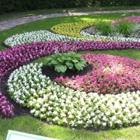
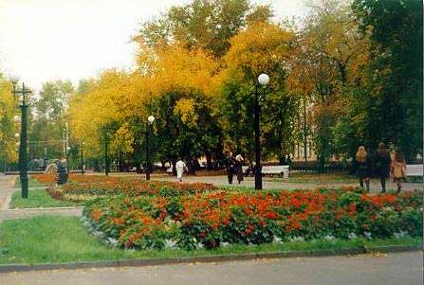
Что означают слова "сад", "парк", "сквер", "бульвар"? Расскажите об одной из самых красивых и интересных зеленых зон вашего города.

ВОПРОС 9.Придумайте интересный рассказ об улице (сказку, разговор машин и др.), на которой стоит ваша школа.
ВОПРОС 10. Назовите памятники природы расположенные на территории Омска и Омской области.
2 ЭТАП. ПРОГУЛКА ПО ГОРОДУ
Мы продолжаем путешествие по городу. Знакомимся с горожанами. Записываем свои впечатления о встречах. Здесь нам предстоит ряд экскурсий по городу.

ВОПРОС 1.
В городе каждый горожанин приносит пользу. Закончите табличку.

Представь, что исчезнут | Что тогда произойдет?
Водители

Врачи

Учителя

Дворники

Рабочие

Ученые

Во время нашего путешествия мы записали жалобы города и его частей.
Город жаловался: "Ох, тяжело мне! Болит каждая моя клеточка. Плохо работают мои руки, ноги, сосуды, легкие. Болен я."
Жилой дом печально сообщил: "Когда меня построили, был я чистым, светлым, удобным. Шли годы, я начал стареть. Дождь, снег, ветер ранили мои стены, крышу, балконы. Мимо проносились автомобили: дрожала земля, стали болеть мои ноги; выхлопные газы не давали дышать моим стенам. Но самую большую беду принесли мне жильцы дома. Они наводили чистоту в своих квартирах. А на лестницах и около мусоропровода выбрасывали мусор. Разрисовывали стены, ломали лифт, входные двери. И вот я заболел. Стою грязный, неухоженный".
Улица стонала: "Что делают! Что делают пешеходы! Бегут прямо под колеса машин. На светофор внимания не обращают! А вы посмотрите, как автомобили обгоняют друг друга. На какой скорости они мчатся! А на тротуарах что делается! Около урн горы мусора!"
Река сердито плескала грязной водой на таблички с надписями: "Пить сырую воду запрещено", "Купаться запрещено".
А в саду плакали вытоптанная трава, сломанный куст, засохшее дерево: "За что погубили нас?!"

ВОПРОС 2.
Город, как и люди, "болеет". Что такое "болезнь" города и кто виноват в "болезнях" города?

Жизнь, здоровье города и его жителей зависят от каждого горожанина

ВОПРОС 3.
Продолжи правила поведения горожан.
Настоящий горожанин не будет:
Людям досаждать;
Дом и город обижать…..

ВОПРОС 4. В дореволюционном Омске улицы именовались по фамилиям богатых домовладельцев, купцов, генерал-губернаторов. Многие названия улиц отражали занятия людей, улицы старого Омска назывались именами городов, именовались по названиям расположенных на них учреждений, были названия улиц, связанные с объектами природной топонимики, были улицы, названия которых отражали реальную картину их состояния. На части территории города была введена английская система именования улиц.
Что это значит?

ВОПРОС 5.Вашему вниманию предлагаются старые названия улиц центральной части нашего города. Вам необходимо заменить все старые названия на те, которые носят эти улицы сегодня.
Чернавинский пр., ныне ул. Ленина
ул. Дворцовая -
ул. Атаманская –
Ул. Московская –
Ул. Лагерная –
Ул. Кузнечная –
Ул. Капцевича –
Ул. Тобольская –
Ул. Бутырская –
Ул. Скорбященская –

ВОПРОС 6. Перед вами изображения современных зданий города Омска.
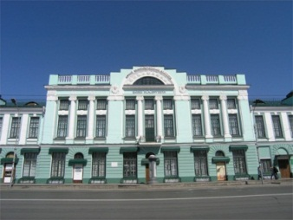
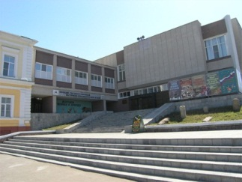
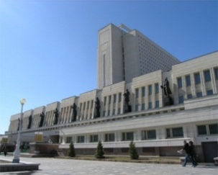

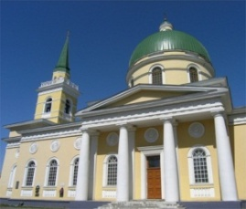
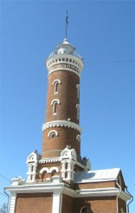
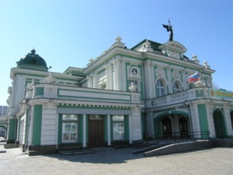

Вспомните и назовите их.

ВОПРОС 7. Какие вы знаете театры в Омске? Сколько их? Перечислите.

ВОПРОС 8. Перечислите мосты города Омска.

ВОПРОС 9. Какой из храмов Омска самый ценный в архитектурном отношении?
(на вопросы 7,8,9 желательно поместить фотографии этих сооружений, сделанных самим на наших экскурсиях и также с родителями).

ВОПРОС 10. В каком храме Омска крестили Михаила Александровича Врубеля?

ВОПРОС 11. На этих фото известные спортсмены - наши земляки! Назовите их имена, и каким видом спорта они занимаются?

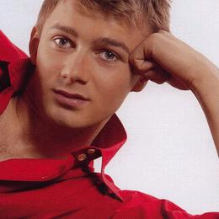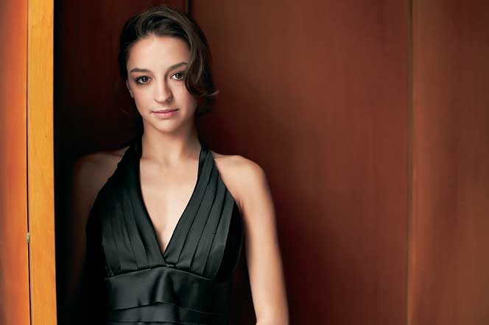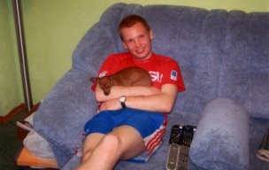
Какие виды спорта развиваются сегодня в нашем городе? Назвать как можно больше.

3 ЭТАП. ТВОРЧЕСКИЙ
На этом этапе вам предлагается проявить свои таланты. (Нарисовать визитную карточку Омска, свои стихи, сочинения, фотоальбомы и т.д.)

БЛИЦ-ОПРОС
Для самых активных исследователей года.

1.С какими государствами Европы можно сравнить по площади территорию Омской области?
(Площадь Омской области 139,5 тыс. кв. км. Это больше, чем Австрия, Болгария, Венгрия и др. страны.
Небольшие же государства, н-р, Бельгия, Нидерланды, Албания могли бы разместиться в пределах области все вместе взятые.)
2.Назовите области – соседи Омской области.
(Тюменская, Новосибирская, Томская и Казахстан).
3. Какие «цветные» названия можете найти на карте нашей области?
(Красный Яр,Красноярка, Красногорка, Чернолучье, Черниговка).
4. Что в переводе на русский язык означают названия главных рек области – Иртыша и Оми?
(Иртыш – землерой, Омь – тихая Оба названия отражают характер течения рек. У Иртыша более быстрое течение, много обрывистых, подмытых водой берегов, у Оми – плавное, тихое течение).
5. Назовите самое «прозрачное» озеро нашей области.
(Озеро Стеклянное).
6. Название, какого озера «подтверждает», что часть этого озера лежит в Омской области, а часть в соседнем?
(Озеро Половинное).
7. Какие географические названия связаны с названиями животных, птиц, насекомых?
(Озёро Лебяжье, Медвежье, Индейка, Паутовка).
8. Какие географические названия отражают человеческие чувства?
(Желанное, Надеждино, Вольное, Благодаровка, оз. Весёлое).
9. Какой город области «называли и с большим трудом назвали»?
(Называевск)
10. Какое место в Омске «напоминает» о потребности пернатых в отдыхе?
(Птичья Гавань).
11. Какое поселение своим названием говорит о времени года?
(Зимино).
12. В названии какой деревни отражается национальность её жителей?
(Украинка).
13. Какое поселение должно «светить» путникам при плохой погоде?
(Маяк).
14. Купание, в какой реке «потребовало бы» после этого мыться в душе?
(В Замарайке).
15. Какая река носит название, означающее упаковку?
(Тара).
16. Сколько озёр в Омской области?
(более 16 тыс.)
17. Какое озеро имеет самое короткое название?
(Ик).
18. Какое дерево является самым распространённым в области?
(берёза).
19. Ягоды, какого болотного растения можно собирать и осенью, и весной?
(клюква).
20. Какое растение болот употребляли во время Вов как перевязочный материал и почему?
(Мох Сорагнум содержит в себе кислоты, препятствующие гниению.К тому же в сухом виде он очень гигроскопичен).
21. Какая птица большую часть пути к нам с юга шагает пешком?
(коростель).
22. Какие животные самые морозостойкие?
(утки, гуси. t до - 110).
23. Основатель г. Омска?
(Иван Дмитриевич Бухгольц).

В конце учебного года ТУРПОХОД по окрестности Омской области.

ВТОРОЙ ГОД ИССЛЕДОВАНИЙ (4 КЛАСС)

В этом году, ребята, мы продолжим изучать город с момента основания, и вновь переместимся в прошлое нашего родного края. Для вас предлагается увлекательное путешествие. Вы выполните ряд заданий и ответите на несколько вопросов. Для этого вам опять потребуется бывать на экскурсиях, прочитать много книг и другие СМИ.

ВОПРОС 1. Вашему вниманию предлагается текст
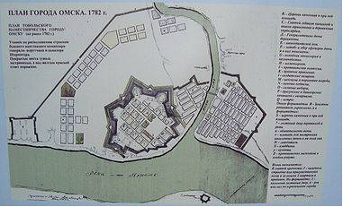

Основание города Омска.
Летом 1717 года отряд под командованием полковника Ивана Дмитриевича Бухольца подошел к устью реки Оми и с разрешения сибирского губернатора И.И. Шпрингера приступил к строительству крепости. Место для строительства первой Омской крепости было выбрано на правом берегу реки Оми, недалеко от места ее впадения в Иртыш. Первая Омская крепость была деревянной, поэтому скоро пришла в негодность. В 1768 году под руководством командующего Сибирскими линиями М.П. Гагарина началось строительство новой Омской крепости на левом берегу Оми. Крепость имела форму треугольника, ее опоясывала река Иртыш и земляной вал. Попасть в крепость можно было через Омские, Тарские, Тюменские и Иртышские ворота. Внутри крепости были построены гауптвахта, Казачий собор, лютеранская кирха и комендантский дом.
Найдите и исправьте ошибки.

ВОПРОС 2. Какие ворота второй омской крепости сохранились с XVIII века?

ВОПРОС 3. В 1773 году на территории второй Омской крепости было построено первое кирпичное здание – военный собор, его строительством руководили талантливые тобольские зодчие – братья Иван и Козьма Черепановы. Трехъярусная соборная колокольня с восьмигранным шатром и куполом доминировала над окружающей местностью. При храме существовала духовная библиотека почти из 2-х тысяч томов, хранились реликвии, подаренные императрицей Екатериной II, в годы ссылки собор неоднократно посещал великий русский писатель Федор Михайлович Достоевский, а в 1856 г. в нем крестили будущего известного художника М.Врубеля.
Назовите этот собор.
Какова его судьба?
Что сейчас на его месте?

ВОПРОС 4. В 1861 г. в левобережной части города на площади между Никольской и Ильинской церквами было завершено строительство нового дома. Дом этот стал называться дворцом. Это двухэтажное здание на высоком цоколе с высокой башней и флагштоком.
Назовите что это за здание?
Кто архитектор?
Что в нем сейчас расположено?

ВОПРОС 6. Пришло письмо на имя Марии Александровны Шаниной.
Ее имя и богатый магазин знали многие жители города. Дом был построен в конце XIX века, его фасады нарядны, перенасыщены лепными украшениями. Первый этаж и один верхний зал занимали отделы магазина. Квартира Шаниной находилась на верхнем этаже.
Назовите адрес. Что в этом здании сегодня?

ВОПРОС 7. Отвечая на все вопросы и выполняя задания, вы много узнали о нашем городе и области. Предлагаю вам составить свою викторину, состоящую из вопросов, которых не было в проекте, но вы невольно наткнулись на интересную информацию о культурной и духовной жизни Омска и Омской области во время подготовки. Так же, вы можете представить свою работу о любимом местечке своего города в виде фоторепортажа, рисунков, видео ролика.
Это задание является заключительным и отчётным за период обучения в третьем и четвёртом классе.

Герб Омска Флаг Омска

Список используемых источников и литературы
1. Журавлев М. П. Путеводитель по Омску [Текст] / М.П.Журавлев. - Омск : Наследие. Диалог-Сибирь, 2001. - 231 с. : ил.
2. Омск [Карты] : город, улица, дом : атлас / сост. и подгот. к печати в 2001 г. ФГУП «Ом. картогр. ф-ка»; ред. Н. Б. Смирнова. – 4-е изд., обновл. и доп. – Омск : Ом. картогр. ф-ка, 2007. – 120 с.: цв., текст, ил, указ. – Указ. улиц: с. 104-106. – Указ. гор. объектов: с. 108-120.
3. Улицы города Омска [Текст] : справочник / М-во гос.- правового развития Ом. обл., Гос. архив Ом. обл., Упр. делами Администрации г. Омска ; сост.: Г. Ю. Гурьев, Л. И. Огородникова.- 2-е изд., испр. и доп. – Омск : Изд-во Ом. гос. пед. ун-та, 2008. – 278 с., 10 л. ил. : табл. + 1 электрон. опт. диск (CD-ROM).
4. Энциклопедия Омской области: в 2 т. / [редкол.: В. Н. Русаков (гл. ред.) и др.]. - Омск : Ом. кн. изд-во, 2010. – Т. 1-2.
5. Источник: http://geraldika.ru/symbols/1029
6. РЕШЕНИЕ от 20 марта 2002 г. N 481 "ОБ УТВЕРЖДЕНИИ ПОЛОЖЕНИЯ О СИМВОЛИКЕ ГОРОДА ОМСКА" (в ред. Решения Омского городского Совета от 21.12.2005 N 318)
(Принято Постановлением Омского городского Совета от 20 марта 2002 г. N 645)

